nota stampa n. 9

SIGEP WORLD: POTENZIATI TRENI, BUS E NAVETTE

- Salgono a 54 i treni previsti in arrivo a Rimini Fiera, equamente divisi tra direzione nord e sud. Previsti convogli speciali anche da Cattolica e Santarcangelo

- Confermati i bus supplementari e gli accordi per monopattini e bici elettriche

Rimini, 20 dicembre 2024 – Sarà un SIGEP World straordinario per qualità e quantità delle presenze di espositori e visitatori da ogni parte del globo, quello organizzato da Italian Exhibition Group dal 18 al 22 gennaio 2025 alla Fiera di Rimini.

Per gli arrivi in aereo su Ancona, Bologna e Forlì è attivo il servizio Shuttle Italy Airport. Nei giorni di SIGEP sarà attivo il servizio di collegamento diretto.
Naturalmente, il volo non sarà l’unica opzione disponibile. E proprio in vista di una grande partecipazione di aziende e pubblico che per cinque giorni trasformeranno la città e la provincia nella capitale del foodservicee, con un sold out già annunciato non solo per i padiglioni espositivi, ma anche per le attività ricettive e commerciali, il Comune di Rimini e IEG in stretta concertazione sono già all’opera da settimane per favorire la raggiungibilità del quartiere ed esaltare la manifestazione in termini di visibilità e di indotto economico per il territorio.

TRENI
L’utilizzo del treno per arrivare a Rimini e la sinergia col Metromare saranno fattori fondamentali per alleggerire la viabilità. Per diffondere il massimo utilizzo della combinata di mezzi sono stati messi in campo investimenti massicci.
In direzione nord, fra le 8.05 e le 19.29, ventisette treni fermeranno a RiminiFiera e altrettanti in direzione sud fra le 8.28 e le 19.56.
Complessivamente i 54 convogli ferroviari trasporteranno in fiera oltre il 20% dei visitatori e sostanzialmente tutti fermeranno anche alla stazione centrale di Rimini, consentendo in meno di cinque minuti il collegamento fra i padiglioni e la più comoda porta di accesso verso gli alberghi, quelli di Marina Centro e quelli della costa verso sud, grazie al Metromare che collega Rimini a Riccione in 20 minuti con 15 fermate intermedie.
Inoltre, in occasione di SIGEP World 2025 sarà allestito anche un Treno Speciale Sigep. Dalla stazione FS di Cattolica tre corse partiranno in prima mattinata verso Rimini Fiera; altri due dalla stazione di Santarcangelo sempre verso il quartiere. Da metà pomeriggio, altre tre corse verso sud e due verso nord per visitatori ed espositori. Oltre ai capolinea di Cattolica e Santarcangelo, i treni fermeranno Rimini Fiera, Rimini, Miramare, Riccione e Misano. Orari a questo link.
Tutte le info sul sito www.sigep.it

METROMARE
La linea elettrificata su corsia dedicata garantirà il trasporto di migliaia di persone al giorno fra Rimini e Riccione. Dai due capolinea sin dal primo mattino e fino a sera le corse avranno frequenza di 15 minuti e ciò consentirà una migliore gestione dei flussi generati dai partecipanti a SIGEP World, operatori e visitatori. Il percorso completo dura 23 minuti con 15 fermate. Orari a questo link.

BUS SUPPLEMENTARI
Con capolinea a Santarcangelo e all’aeroporto, la Linea 9 ha fermata in via Emilia-Fiera con frequenza ogni 15 minuti negli orari di maggiore flusso.
Il potenziamento dei servizi riguarda anche la linea 9 Shuttle, appositamente organizzata nei cinque giorni di fiera da IEG in collaborazione con Start Romagna, che collegherà Rimini Fiera alla Stazione FS con 22 corse in andata e altrettante di ritorno senza fermate intermedie.
Ancora, sono disponibili la Linea 5 con capolinea a San Mauro Mare e Rimini Fiera da nord e la Linea 10 sulla direttrice sud con capolinea a Miramare e Rimini Fiera.

MONOPATTINI E BICI ELETTRICHE A PREZZI SCONTATI
Al quartiere farà base anche il servizio LIME, operatore di monopattini e biciclette elettriche, noleggiabili tramite apposita App. Il codice LIMEXFIERA garantirà la possibilità di sbloccare 2 corse al giorno gratuitamente. Con l’operatore BIT Mobility, l’App col codice SIGEPBIT2025 garantirà 20 minuti di corsa gratuita (promozione per i nuovi utenti). Le aree di stazionamento saranno all’Ingresso Sud e all’interno dei parcheggi Est 1-2, Ovest 1-2 del quartiere fieristico.
Ricordiamo che secondo le più recenti normative del codice della strada, gli utenti che utilizzeranno il monopattino elettrico sono tenuti a portare con sé il casco, diventato obbligatorio. Mentre i mezzi noleggiati sono già assicurati.

PRESS CONTACT SIGEP ITALIAN EXHIBITION GROUP
head of media relation & corporate communication: Elisabetta Vitali; press office manager: Marco Forcellini, Pier Francesco Bellini; press office coordinator: Luca Paganin; international press office coordinator: Silvia Giorgi; press office specialist: Nicoletta Evangelisti, Mirko Malgieri - media@iegexpo.it

MEDIA AGENCY SIGEP: Mind The Pop
Martina Vacca: martina@mindthepop.it, mob. +39 339 748 5994; Fabrizio Raimondi: fabrizio@mindthepop.it, mob. +39 335 389 848; Benedetto Colli: benedetto@mindthepop.it, mob. 380 371 2272; Stefano Chiossi: stefano@mindthepop.it, mob. + 39 388 739 4358.

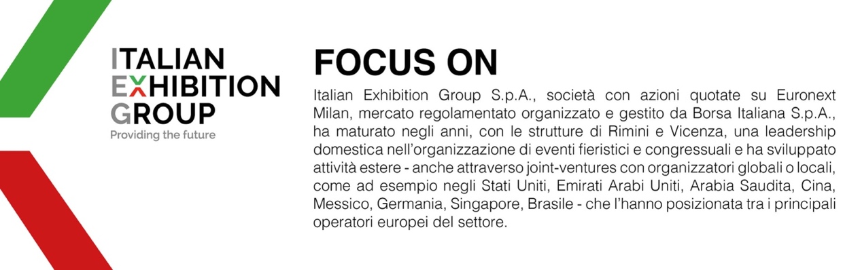

Il presente comunicato stampa contiene elementi previsionali e stime che riflettono le attuali opinioni del management (“forward- looking statements”) specie per quanto riguarda performance gestionali future, realizzazione di investimenti, andamento dei flussi di cassa ed evoluzione della struttura finanziaria. I forward-looking statements hanno per loro natura una componente di rischio ed incertezza perché dipendono dal verificarsi di eventi futuri. I risultati effettivi potranno differire anche in misura significativa rispetto a quelli annunciati, in relazione a una pluralità di fattori tra cui, a solo titolo esemplificativo: andamento del mercato della ristorazione fuori casa e dei flussi turistici in Italia, andamento del mercato orafo - gioielliero, andamento del mercato della green economy; evoluzione del prezzo delle materie prime; condizioni macroeconomiche generali; fattori geopolitici ed evoluzioni del quadro normativo. Le informazioni contenute nel presente comunicato, inoltre, non pretendono di essere complete, né sono state verificate da terze parti indipendenti. Le proiezioni, le stime e gli obiettivi qui presentati si basano sulle informazioni a disposizione della Società alla data del presente comunicato.

